**ВНИМАНИЕ**

***В рамках Герценовского мегапроекта***

***«УНИВЕРСИТЕТ, ОТКРЫТЫЙ ГОРОДУ»***

**Открытый городской научно-методический семинар**

**«TERRA TRANSLATOLOGICA»**

проводит очередное заседание **4 марта 2021 г**. в **17:00**

**Научные руководители семинара**: И.С. Алексеева и А.В. Ачкасов

**Цель семинара:** создание постоянной дискуссионной площадки для обсуждения теоретических и практических вопросов, связанных с теорией и практикой перевода, методикой обучения переводу, подготовкой переводчиков и переводческой профессией.

**Семинар** длится 2 астрономических часа. В семинаре могут участвовать все желающие: студенты, преподаватели, заинтересованные люди любых специальностей.

Заходите! Ждем Вас! Время: 4 мар. 2021 05:00 PM Москва

ПодключитьсякконференцииZoom  
<https://us02web.zoom.us/j/89702210007>

Идентификатор конференции: 897 0221 0007

*Организаторы:*

*Институт иностранных языков РГПУ им. А.И. Герцена*

*Санкт-Петербургская высшая школа перевода РГПУ им. А.И. Герцена*

**До встречи 4 марта!**

*Ваши Ирина Алексеева и Андрей Ачкасов*

***А вот наши спикеры 4 марта:***

*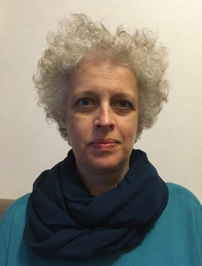 и другие…*

На заседании семинара 4 марта 2021 для дискуссии объявляется тема:

**«ДАЛЬ СВЕТЛАЯ: УДАЛЕННЫЙ СИНХРОН»**

*Внезапно оказалось, что работа синхрониста во многом стала удаленной, и клиент отъехал куда-то в даль светлую…*

Своим опытом удаленного синхрона поделятся:

**Наталья Федоренкова и Оксана Якименко.**

Будут ли они оппонировать друг другу, посмотрим, но высказаться собирается еще много мастеров: Михаил Щербина, Алексей Паго, Сергей Леонов и т.д. Изо всех сил зовем Екатерину Шутову, Валентина Чапанова **(будет точно!)** и других наших любимых виртуозов…..



**Итак, вот какие вопросы предлагает затронуть Наталья:**

1. Оборудование для удаленного синхронного перевода: что нужно для начала работы.

2. Обзор платформ и программ для удаленного перевода: как выбрать?

3. Практический опыт: лайфхаки. О чем не забыть при подготовке к заказу.

4. Ценообразование на услуги удаленного синхронного перевода.

5. Консультирование клиентов: роль переводчика-консультанта (consultant interpreter)

А вот список Оксаны:

1.Удаленный синхрон: выбор платформы как выбор соцсети (Clubhouse case)

2.Fancy vs Practical: кто кого хочет

3.Плюсы и минусы удаленного синхрона в моей (возможно, не только в моей) версии.

**Приглашаем к дискуссии всех!**

**Ведущая встречи : Ирина Алексеева**